**ESCUELA NORMAL DE EDUCACIÓN PREESCOLAR**

Ciclo escolar 2019-2020

Curso: Forma espacio y medida

Alumno: Valeria Carlos Pérez

N°L: 2

Grado: 1°

Sección: D

¨ENSAYO DE UNA SECUENCIA¨

# Unidad 4: Estrategias de enseñanza y aprendizaje para el desarrollo de los conceptos de longitud, distancia y tiempo

**Competencias profesionales:**

* Distingue los procesos de aprendizaje de sus alumnos para favorecer su desarrollo cognitivo y socioemocional.
* Aplica el plan y programas de estudio para alcanzar los propósitos educativos y contribuir al pleno desenvolvimiento de las capacidades de sus alumnos.
* Diseña planeaciones aplicando sus conocimientos curriculares, psicopedagógicos, disciplinares, didácticos y tecnológicos para propiciar espacios de aprendizaje incluyentes que respondan a las necesidades de todos los alumnos en el marco del plan y programas de estudio.
* Emplea la evaluación para intervenir en los diferentes ámbitos y momentos de la tarea educativa para mejorar los aprendizajes de sus alumnos.
* Integra recursos de la investigación educativa para enriquecer su práctica profesional, expresando su interés por el conocimiento, la ciencia y la mejora de la educación.

**INTRODUCCIÓN**

Desde tiempos antecesores hasta la actualidad la intervención pedagógica ha sido un verdadero reto para las y los educadores debido a varias circunstancias y problemáticas que acontecen cotidianamente dentro del espacio áulico en el que intervienen esencialmente seres humanos cambiantes, con mentalidades distintas.   
  
Por lo tanto el presente ensayo plantea una reflexión detallada acerca de una situación didáctica que se pretende aplicar a alumnos de tercer año del nivel preescolar.  
Esta situación didáctica estará centrada en el campo de pensamiento matemático.

Una situación didáctica es el conjunto de actividades didácticas que implican relaciones entre los niños, los contenidos y la maestra con la finalidad de construir aprendizajes significativos en los alumnos. Dicha situación está conformada por la; competencia a desarrollar, campo formativo, materiales, tiempo, espacio, inicio, desarrollo y cierre.

El propósito de elaborar este ensayo es analizar a fondo y de forma detallada cuales son los elementos que lleva una secuencia didáctica, como educadora darme cuenta cuales son los aspectos importantes para elaborar dicha actividad.

**DESARROLLO**

El pensamiento matemático es deductivo, desarrolla en el niño la capacidad para inferir resultados o conclusiones con base en condiciones y datos conocidos. En la búsqueda de solución se adquiere el conocimiento matemático implicado en dichas situaciones. En este proceso se posibilita también que los niños desarrollen formas de pensar para formular conjeturas y procedimientos. (Aprendizajes calve, 2017).

Esta secuencia que elaboré se titula ¨RALLY DE FIGURAS¨ (anexo1.), dicha secuencia está centrada en los alumnos del tercer año del nivel preescolar, es decir niños de entre 5 y 6 años. Utilicé dos de los aprendizajes esperados que presenta el programa de aprendizajes clave, los dos ubicados en el organizador curricular numero 2;

* Construye configuraciones con formas, figuras, y cuerpos geométricos.
* Reproduce modelos como formas, figuras y cuerpos geométricos.

Considero que esta actividad que presento es la correcta en el preescolar porque son actividades creativas, que llaman la atención de los niños aparte de que se maneja material didáctico y gran parte de las actividades incluyen el juego, ¨El juego surge como necesidad para reproducir el contacto con los demás, y es muy importante enseñar al niño y fomentarlo a relacionarse con sus compañeros sin importar las diferencias que puedan existir entre ellos ya que al momento de relacionarse se ayudan aprendiendo entre ellos y se apoyan al momento de tener alguna dificultad¨ (Vygotsky, 1924).

En el libro de aprendizajes clave se menciona que; ¨aprender debe ser siempre un acto creativo, un proceso que propicia la imaginación, las soluciones propias a situaciones problemáticas que se comparten y se confrontan con otras soluciones, la generación de nuevas ideas o conceptos¨ (Aprendizajes Clave 2017. Pag 221). Esto quiere decir que debemos permitir que los niños en las actividades que les pongamos expresen sus respuestas aunque en ocasiones estén incorrectas o no sean del todo bien, pero así permitimos que desarrollen su sentido crítico para resolver problemas que se le presenten. Es importante conocer siempre las respuestas de los niños porque de esos saberes previos podemos partir para explicar el tema, se menciona en el libro de aprendizajes clave que; ¨ Es posible que cometan errores, los cuales no deben evitarse ni sancionarse, porque el error es fuente de aprendizaje: le permite a cada niño modificar y reflexionar sobre lo que hizo.¨ (Aprendizajes clave, 2017. Pag, 221).

La actividad de inicio se centra en mostrar un video con ayuda de los medios tecnológicos sobre las figuras y cuerpos geométricos, tener la oportunidad de utilizar este tipo de medios en el preescolar puede ser de mucha ayuda ya que son cosas nuevas e interesantes que llaman más la atención de los niños. Esta actividad se manejará por 2 equipos de la misma cantidad de alumnos, cada equipo tendrá un color de pañuelo y un nombre. Trabajar en equipos ayuda mucho en este nivel ya que los niños aún son un poco egocéntricos y envidiosos con los materiales, entonces trabajarlo de esta manera les ayuda a convivir y compartir. La estrategia de ponerlos por color y por nombre se debe a que si algún niño no recuerda cuál es su equipo por el color de otro de sus compañeros e guía para poder unirse a su equipo de nuevo (Tiempo estimado de la actividad: 15 minutos).

En las actividades que se plantean a los niños debe existir un problema que ellos tengan que resolver, como lo menciona el libro de aprendizajes clave; ¨actividades donde los niños resuelvan problemas que les permitan el desarrollo de capacidades y la construcción de conocimientos para utilizarlos en situaciones variadas. Los problemas deben generar un desafío o desequilibrio en los niños pero sin que la situación supere su comprensión ni resulte tan sencilla que resolverla no represente un reto; problematizar implica entonces “retar intelectualmente a los niños” (Aprendizajes clave, 2017. Pag, 231).

La actividad del desarrollo consiste en rally en donde existirán 2 estaciones diferentes; la primera se titula ¨Pesca de figuras¨, en esta actividad los alumnos tendrán que sacar con ayuda de una caña de pescar (con imán) figuras que estarán flotando en un recipiente de lleno de agua, y las figuras pescadas se depositaran en un casta porque mas adelante se utilizarán. Se busca que con esta actividad los niños reconozcan diferentes figuras y cuerpos geométricos, así como también aprendan la convivencia de trabajar por equipos. Creo que es una actividad llamativa porque contiene materiales poco utilizados en una clase normal, y como ya se mencionó antes el material didáctico y las clases didácticas son muy buen instrumento para llevar a cabo una clase.

La segunda estación se titula ¨Somos constructores¨, en esta actividad los alumnos con ayuda de un cartel con imágenes (anexo 3) de las diferentes figuras y cuerpos geométricos, este cartel se ubicara pegado en una pared. La actividad busca que cada niño de forma individual con ayuda de palitos y bolitas de plastilina (anexo 4) construya una figura de las que observen en el cartel para después ponerlas en una mesa en donde se encontrarán las de su equipo. (Tiempo estimado: 35-40 minutos).

El cierre pide que con las figuras que se recolectaron en la primer parte del rally (pesca de figuras) harán configuraciones de su preferencia de manera individual. Y otra de las actividades para cerrar es; que recojan su figura de plastilina y palitos, la desarmen y la vuelvan a armar como ellos recuerden haberlo visto en el cartel. Con estas actividades podemos favores los dos aprendizajes mencionados con anterioridad porque los niños primero reproducen modelos con las figuras pescada en el primer actividad (pesca de figuras) y por otra parte construyen figuras que observan en el cartel en la segunda actividad (somos constructores).

Por último se reproducirá una canción de las figuras, creo que este recurso es muy útil y siempre ayuda ya que con el uso de canciones, rimas y adivinanzas puedes atrapar la atención del niño cuando esta distraído. Las canciones siempre van a emocionar al niño, porque es algo diferente que disfruta hacer, cantar y bailar con sus compañeros de grupo. Para elabora esta secuencia se buscó un contexto el donde el niño pudiera desenvolverse con sus compañeros de equipo y de forma individual en algunas ocasiones.

Para evaluar esta secuencia decidí utilizar una lista de cotejo (anexo. 2), porque la lista de cotejo es un instrumento muy utilizado y muy funcional para la evaluación. Aunque antes de iniciar cualquier tema es importante tener una evaluación de diagnóstico para ver cuál es el avance en cuanto a aprendizaje del niño, aparte de que la evolución diagnostico funciona para saber de donde puedes partir para empezar un tema nuevo.

“El diagnóstico es una radiografía que facilitará el aprendizaje significativo y relevante, ya que parte del conocimiento de la situación previa y de las actitudes y expectativas de los alumnos”.   
Santos Guerra (1993)

Considero que con la actividad que se realizó, la lista de cotejo es la forma correcta de evaluar el proceso de aprendizaje de los alumnos.

La secuencia utilizada ayuda a los niños a cumplir con los aspectos necesarios para que al momento de que se divierten y conocen nuevas formas de trabajar aprenden temas nuevos o bien, refuerzan sus conocimientos sobre el tema.

**CONCLUSIÓN**

Al hacer este ensayo sobre la elaboración de una secuencia didáctica pude reconocer puntos muy importantes que antes no conocía. Este trabajo me ayudó a profundizar en cada elemento que contiene una secuencia, cada cosa que conlleva aplicarla en un grupo de preescolar. Me es importante mencionar que “La estructura de la secuencia se integra con dos elementos que se realizan de manera paralela: la secuencia de las actividades para el aprendizaje y la evaluación para el aprendizaje inscrita en esas mismas actividades¨ (Díaz Barriga, 2009). Creo que este punto es importante porque siempre que existe un nuevo tema de aprendizaje es fundamental el uso de la evaluación, considero que cada actividad va de la mano con la evaluación.

Durante el segundo semestre en el curso de Forma, Espacio y Medida, desarrollé algunas competencias como: “Aplica el plan y programas de estudio para alcanzar los propósitos educativos y contribuir al pleno desenvolvimiento de las capacidades de sus alumnos.¨, está la favorecí al momento en el que realicé diversas secuencias didácticas, matrices analíticas, ensayos entre otras actividades, siendo de mucha ayuda el programa actual de Aprendizajes Clave 2017.

También favorecí la competencia “Diseña planeaciones aplicando sus conocimientos curriculares, psicopedagógicos, disciplinares, didácticos y tecnológicos para propiciar espacios de aprendizaje incluyentes que respondan a las necesidades de todos los alumnos en el marco del plan y programas de estudio.”, ya que durante el semestre realizamos varias secuencias didácticas de los diferentes organizadores curriculares en las que plantee diversas actividades en base a mis conocimientos y estrategias que fui adquiriendo para realizar secuencias didácticas durante el semestre en la escuela, logrando realizar diversas actividades que espero podré utilizar en un futuro.

“Distingue los procesos de aprendizaje de sus alumnos para favorecer su desarrollo cognitivo y socioemocional.” Esta competencia no fue favorecida, ya que no tuvimos oportunidad de aplicar actividades a los alumnos por motivos de salud tanto para los alumnos de preescolar para nosotros, por lo que no tuvimos la oportunidad de asistir a las 3 observaciones correspondientes al semestre, solo asistimos a una y no se nos pidió que aplicáramos actividad.

Me es importante mencionar que al terminar el ciclo escolar en línea (por la contingencia sanitaria a nivel mundial) si existieron muchas dudas en la realización de las actividades, pero también fue una forma de conocer mi trabajo de manera autónoma, cabe mencionar que la profesora siempre resolvió las dudas que se pudieran presentar. Fue un proceso difícil pero aprendí mucho en este curso.

**ANEXO**

|  |  |  |
| --- | --- | --- |
| **Campo** | Pensamiento matemático | |
| **Eje** | Forma, espacio y medida | |
| **Tema** | Figuras y cuerpos geométricos | |
| **Aprendizaje esperado:** •Construye configuraciones con formas, figuras y cuerpos geométricos.  •Reproduce modelos con formas, figuras y cuerpos geométricos. | | |
| **¨RALLY DE FIGURAS¨** | | |
| **Grado:** 3° | | **Materiales** |
| **INICIO**  Se dividirá le grupo en 2 equipos de la misma cantidad de alumnos y se les entregará un pañuelo de colores diferentes a cada equipo. La educadora proporcionará un nombre y número a cada equipo.  El inicio del rally será con un vídeo que muestre las figuras y cuerpos geométricos (esto a todo el grupo).  TIEMPO: 15 min | | -Pañuelos de colores  -Vídeo  -Laptop  -Bocina  <https://www.youtube.com/watch?v=IHaY0uSZifs> |
| **DESARROLLO** Existirán 2 estaciones en el rally ¨PESCA DE FIGURAS¨ En un recipiente con agua van a encontrar diferentes figuras flotando (las figuras tendrán un imán), cada alumno tendrá una caña de pescar con un imán y una casta en donde depositarán las figuras pescadas.  ¨SOMOS CONTRUCTORES¨  En una pared habrá un cartel grande con ejemplos de las diferentes figuras y cuerpos geométricos.  Los niños tendrán que con ayuda de palitos y bolitas de plastilina formar alguna de las figuras del cartel y dejarla en una mesita donde se pondrán las de todo el grupo.  TIEMPO: 35 min | | -Recipiente con agua  -Caña  -Figuras  Canasta  -Cartel de figuras  -Palitos  -Plastilina |
| **CIERRE** Con las figuras recolectadas en la pesca de figuras harán configuraciones de su preferencia de manera individual.  Y el cuerpo geométrico de palitos y plastilina lo van a desarmar y armar uno nuevo que recuerden haber visto en el cartel.  Para finalizar escucharemos una canción de las figuras.  TIEMPO: 10 min | | -Figuras (actividad pasada)  -Cuerpo geométrico (actividad pasada)  -Laptop  -Bocina  <https://www.youtube.com/watch?v=DDvYfyNkv1Q> |

Anexo 1. Secuencia didáctica

Anexo 2. Rubrica de evaluación

|  |  |  |  |
| --- | --- | --- | --- |
| **INDICADOR** | No lo hace | Está en proceso | Lo hace bien |
| -Conoce al menos 5 figuras diferentes |  |  |  |
| -Sabe el nombre de las figuras |  |  |  |
| -Puede hacer una construcción de una figura |  |  |  |
| -Trabaja sin problemas en equipo |  |  |  |
| -Atiende con atención las indicaciones de la educadora |  |  |  |

Anexo 3. Cartel de figuras y cuerpos geométricos

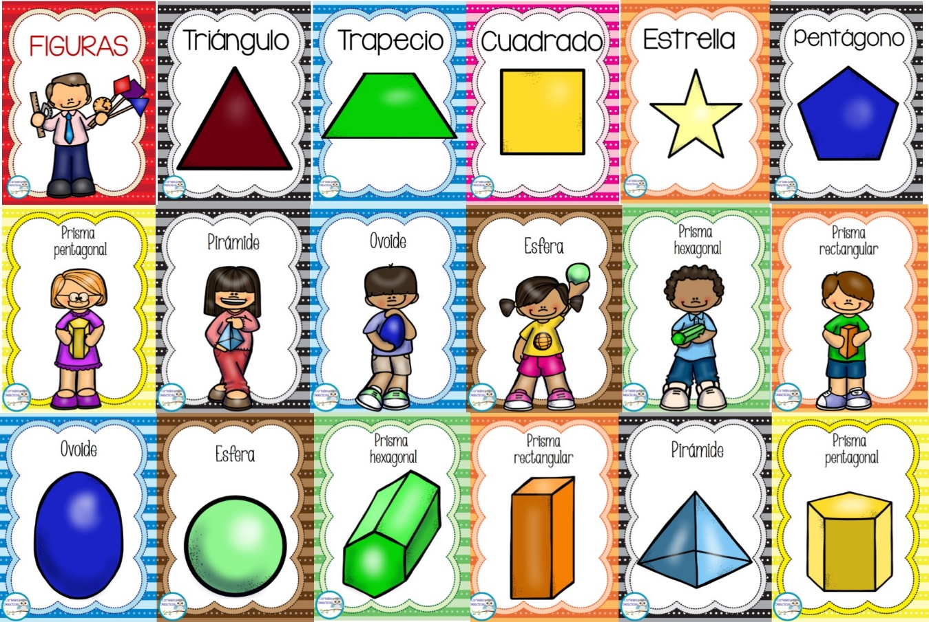

Anexo 4. Figuras de plastilina y palitos

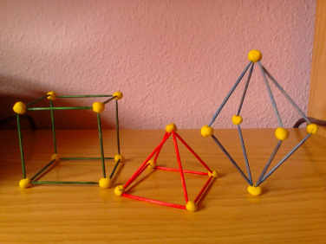

**BIBLIOGRAFÍA**

* SEP. (2017). Aprendizajes Clave Para la Educación Integral. Educación Preescolar. Plan y programas de estudio, orientaciones didácticas y sugerencias de evaluación. México
* Teorías del Juego. (2010, 12 noviembre). Recuperado 20 de junio de 2020, de <https://actividadesludicas2012.wordpress.com/2012/11/12/teorias-de-los-juegos-piaget-vigotsky-kroos/>
* <https://sites.google.com/site/laeducadoraylosretosdelpep04/desarrollo/elementos-de-una-situacion-didactica>
* Secretaria de Educación Pública. (2012). El Enfoque Formativo de la Evaluación. Recuperado de <http://www.seslp.gob.mx/consejostecnicosescolares/PRIMARIA/6-DOCUMENTOSDEAPOYO/LIBROSDEEVALUACION2013/1-ELENFOQUEFORMATIVODELAEVALUACION.pdf>
* Universidad Nacional Autónoma de México. (s. f.). Guía para la elaboración de una Secuencia Didáctica. Recuperado 20 de junio de 2020, de <http://www.setse.org.mx/ReformaEducativa/Rumbo%20a%20la%20Primera%20Evaluaci%C3%B3n/Factores%20de%20Evaluaci%C3%B3n/Pr%C3%A1ctica%20Profesional/Gu%C3%ADa-secuencias-didacticas_Angel%20D%C3%ADaz.pdf>
* Programa Enciclopedia de Escuelas privadas. (s. f.). John Dewey. Recuperado 15 de junio de 2020, de <https://pedagogia.mx/john-dewey/>
* Capítulo 8, Evaluación diagnóstico   
  <https://www.oitcinterfor.org/sites/default/files/cap8.pdf>

**RÚBRICA**

|  |  |  |  |  |
| --- | --- | --- | --- | --- |
| Valoración | 2 pts c/u | 1 pt c/u | 0 | Total |
| Profundización  del tema | Descripción clara y sustancial del tema a tratar y buena cantidad de detalles. | Descripción ambigua del tema a tratar, algunos detalles que no clarifican el tema. | Descripción inexacta del tema a tratar, sin detalles significativos o escasos. |  |
| Aclaración  sobre el tema | Tema bien organizado y claramente presentado así como de fácil seguimiento, con por lo menos 6 citas bibliográficas. Se combinan las ideas de los autores y la reflexión propia. | Tema con información bien focalizada pero no suficientemente organizada. Con una o dos citas textuales sin relacionar la ideas del autor con las propias. | Tema impreciso y poco claro, sin coherencia entre las partes que lo componen. |  |
| Alta calidad del  diseño | Ensayo escrito con tipografía sencilla y que cumple con los criterios de diseño planteados, sin errores de ortografía. | Ensayo simple pero bien  organizado con al menos tres  errores de ortografía y tipografía  difícil de leer | Ensayo mal planteado que no cumple con los criterios de diseño planteados y con más de tres errores de ortografía. |  |
| Elementos  propios del  ensayo | El ensayo cumple claramente con  los criterios y apartados de diseño señalados en las indicaciones (introducción, desarrollo, conclusión  y referencias bibliografías y citas de acuerdo a la norma APA 6ª ed., así como anexos). | El ensayo cumple con la mayoría de los apartados y  criterios de diseño  o estos puntos no han sido correctamente realizados. | El ensayo no cumple con todos los  criterios de diseño planteados o bien no están claramente ordenados o definidos ni cumple con la extensión mínima no incluye anexos. |  |
| Presentación  del ensayo | La entrega fue  realizada en tiempo y forma, además  se entregó de forma limpia en el formato pre establecido (la portada deberá contener nombre de la alumna, grado sección, materia, titulo de ensayo lo que debe llevar una portada de evidencia). | La entrega fue  realizada en tiempo y forma, aunque  la entrega no fue en el formato pre establecido. | La entrega no fue  realizada en tiempo y forma, además  la entrega no se dio de la forma  preestablecida por el docente. |  |
|  |  |  | Calificación de la actividad |  |